目 录
一、报销流程 1
1.1 整理票据材料 1
1.1.1 票据有效性要求 1
1.1.2 票据分类要求 2
1.1.3 票据完整性要求 3
1.1.4 票据粘贴要求 4
1.2 填写相关报销表格 4
1.3 报销材料审核 5
1.4 网上报账 5
1.5 院系审核网报单等全部材料 10
1.6 送单 11
二、附录 12
附录1 发票要求及示例 12
附录2 订单详情要求及示例 12
附录3 支付详情要求及示例 13
附录4 线下小额登记表要求及示例 14
附录5 报销情况说明书 20
附录7 大学生创新训练项目记账表 23
三、常见问答 24

一、报销流程

1.1 整理票据材料

1.1.1 票据有效性要求
A 报销的票据必须是正式发票（电子发票与纸质发票均可），假发票、收据、白条、证明信等不可报销。
B 开票信息
购买方名称：中山大学
统一社会信用代码：121000004558631445
地址、电话：广东省广州市新港西路135号02084110285
开户行及账号：中国建设银行广州中山大学支行44050143004609000001
C 票据可报销的有效期限：一年。以发票开票日期为准，超过一年的不予报销，如于2024年立项的项目，则开票日期2024年1月1日至2024年12月31日之间的发票均在报销的有效期限内，具体报销的截止时间以当年的通知为准。

1.1.2 票据分类要求
对众多零散的票据，应将票据用途、业务内容整理并分类。各种票据的分类标准如下：
A 日常办公用品：笔、纸、鼠标、键盘、墨水、电池、文件夹（盒）、胶水、信封、插座、笔记本等办公常用消耗品。（不能采购报销打印机，可以报销打印费。不能报销私人物品。)
B 订报刊、资料费：书、杂志、报纸、VCD、DVD、录音（像）带等资料。
C 邮费：邮寄费、快递费。
D 印刷费：论文版面费、资料冲印费、资料复印费等。
E 市内交通费：深圳市内发生的公交车费、地铁费（不包括充值卡、充值凭单）。
F 差旅费：项目组人员到深圳市外的往返交通费（本项目不支持本科学生报销住宿费用）。火车票只可报销硬座票价，且票面姓名需为教务部登记的项目组成员。发票实报实销，请每次外出调研时注意取得对应的车票或地铁票，不能一次性索取全部发票，行程不连贯的或短时间内发生大量的汽车发票不予报销。报销差旅费用需要提供调研单位发布的会议(活动)通知或者邀请函。
G 实验用品：包括用于科研实验的试剂、药品、各类工具、超纯水、电子元器件、动物及饲料、玻璃器皿、气体等。
H 维修费：固定资产的修理和维护费用，网络信息系统运行与维护费用。
I 设备购置：一千元一下的 U盘、移动硬盘、内存卡/条等（一千元以上需要纳入固定资产，大创无法报销此种类型的设备，打印机一千元以下也不能报销！）

1.1.3 票据完整性要求
每份网上购物报销材料应包括：
A 发票（要求及示例见附录1）
B 订单详情（要求及示例见附录2）
C 支付详情（要求及示例见附录3）
D 线下小额登记表（仅购买实验用品需要此项，要求及示例见附录4）
E 《报销情况说明书》（仅报销出现特殊情况，与财务老师确定需要填写说明书时填写，要求及示例见附录5）
并将每份报销材料按照发票-订单详情-支付详情-（线下小额登记表）-（报销情况说明书）的顺序进行整理。

1.1.4 票据粘贴要求
A 小张票据
不便装订、保管，传递过程容易丢失的小张票据（非A4纸大小的票据），如公交车票、地铁票、火车票或其他票据，应按顺序粘贴在票据粘贴单（票据粘贴单及示例见附录6）上，票据粘贴单下方应相应填写该页票据粘贴单所粘贴的票据信息，包括：票据张数、粘贴票据总额、经办人（小组内负责本次报销的学生）、证明人（指导老师）、负责人（小组长）等。
B 用A4纸打印出来的电子票据
不需粘贴，并请经办人（小组内负责本次报销的学生）、证明人（指导老师）、负责人（小组长）签字。

1.1.5 票据提交时间要求
若明年大创经费还是分两批发放，7.31是上半年第一批经费回收的节点，建议最晚做网报单截止日期为6月底或者7月初，需要预留时间处理问题单，学校下发报销经费才算报销成功。未报销的经费会被冻结收回，所以问题单也需7.31前处理好，若7月份还有剩余经费也方便学院统筹使用。
建议不要分很多次报销，即上半年有3000额度，可以把发票集中整理提交，报销一两次即可，不用每次采购完都报销。

1.2 填写相关报销表格
需要使用到的报销表格包括：
A 《大学生创新训练计划项目记账表-航空航天学院（空表）》见附录7，填写此表格时应注意：
- 每次报销，该次报销所有报销项目内容应该记录在表中，并且金额数目与发票金额相对应（解释：项目过程中可能出现多次报销，每次报销应填写一次记账表，记账表不用承接上次报销项目，根据此次报销项填写记账表即可）；
- 记账表应打印纸质版由经办人（小组报账的成员）、负责人（小组组长）签字。
B 《报销情况说明书》见附录5，填写时应注意：
报销情况说明书在与财务老师确定过需要填写时填写，且相关情况应填写清楚。

1.3 报销材料审核
项目组成员应收集齐全部报销材料（包括票据、记账表、情况说明书等，小组成员签字及指导教师签字应无遗漏）提交至院系进行审核。院系审核通过后方可进行网上报账。

1.4 网上报账
注意报销材料必须先经过院系审核才可以进行网上报销，避免出现退单重做的情况！
网上报销流程如下：
- 登陆系统
中山大学财务处主页（http://home3.sysu.edu.cn/finance/）
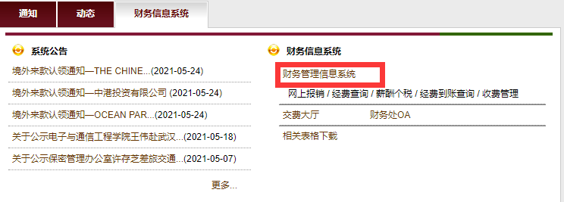
点击“财务管理信息系统”，用NetID登陆，进入页面
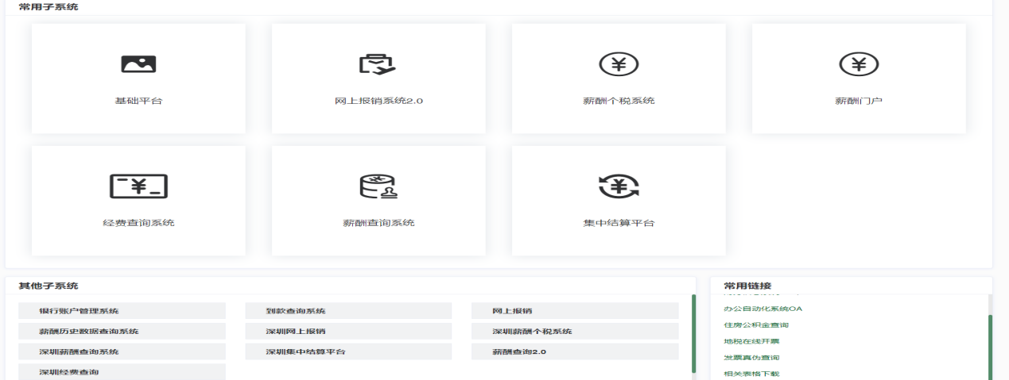
点击“网上报销系统”下的“我的报销”
- 选择新增
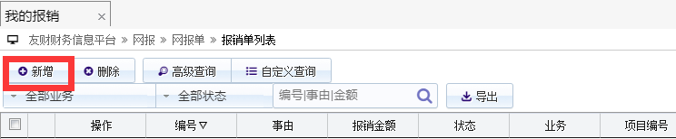
点击“新增”并进入下一步。
- 选择报销业务类型
- 填写报销基本信息
如“日常费用类报销”，点击进入填单界面。
说明：
A.报账点是指送单的地方，深圳校区项目的报销建议都选择深圳校区。
B.附件是指各种发票、单据、审批单等，目前附件张数限制不能超过200张。
C.事由是指本次报销的内容，供制单人或者项目负责人了解此项报销事项的内容。
D.注意：此栏目不要勾选！
- 填写业务详细信息
- 选择支付方式
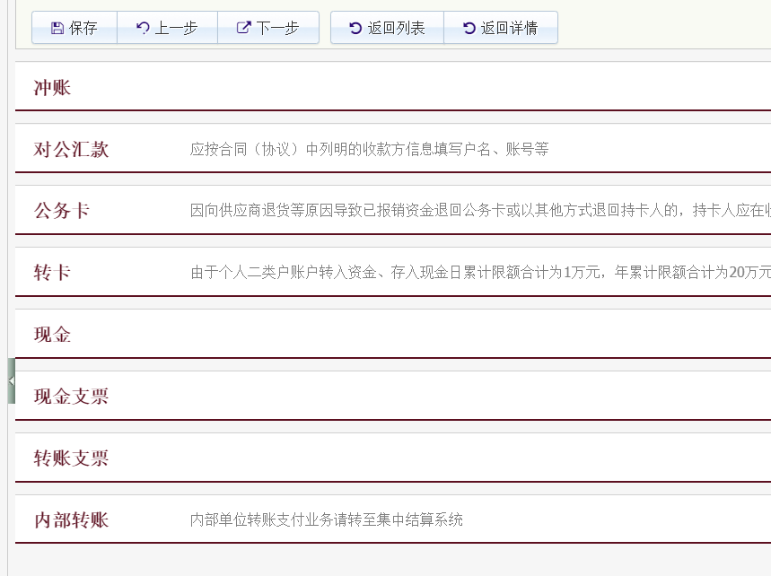
填写经费号：经费号以当年教务老师通知为准。
填写经费号：经费号以当年教务老师通知为准。
填写经费号：经费号以当年教务老师通知为准。

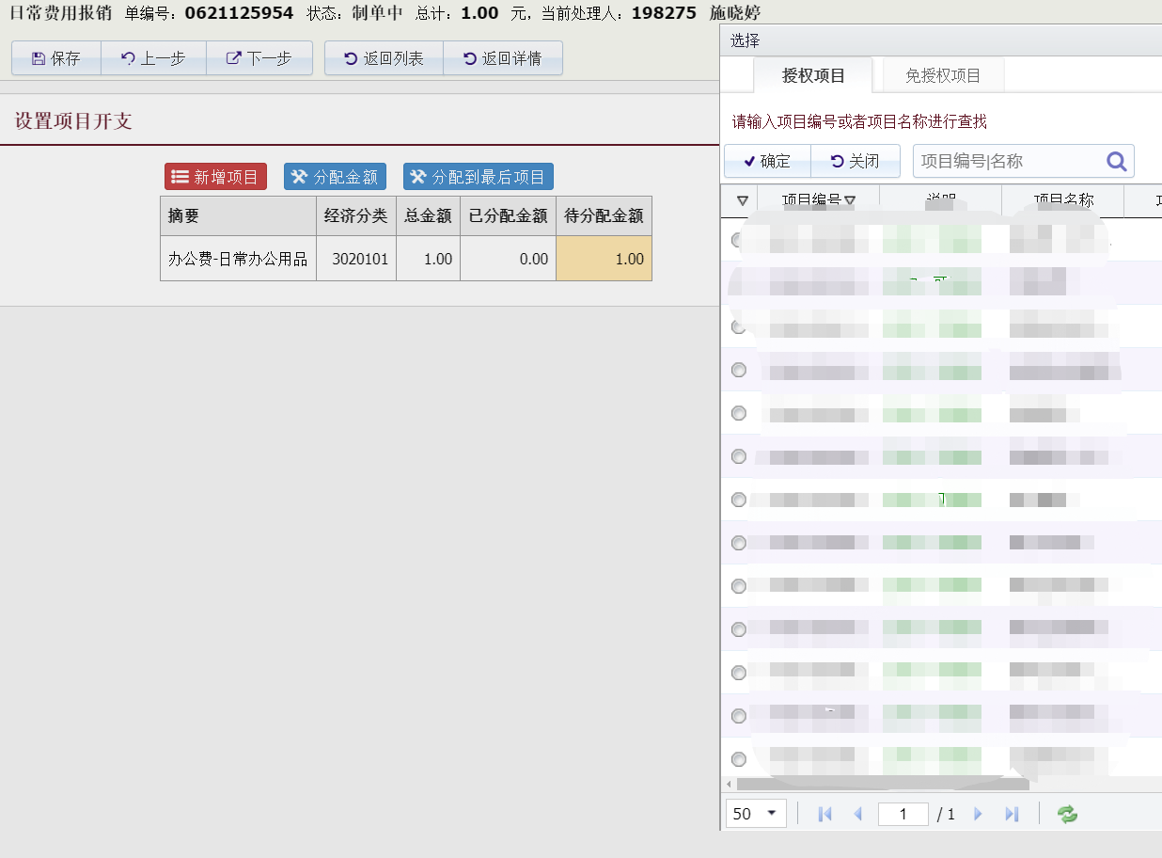
- 操作成功
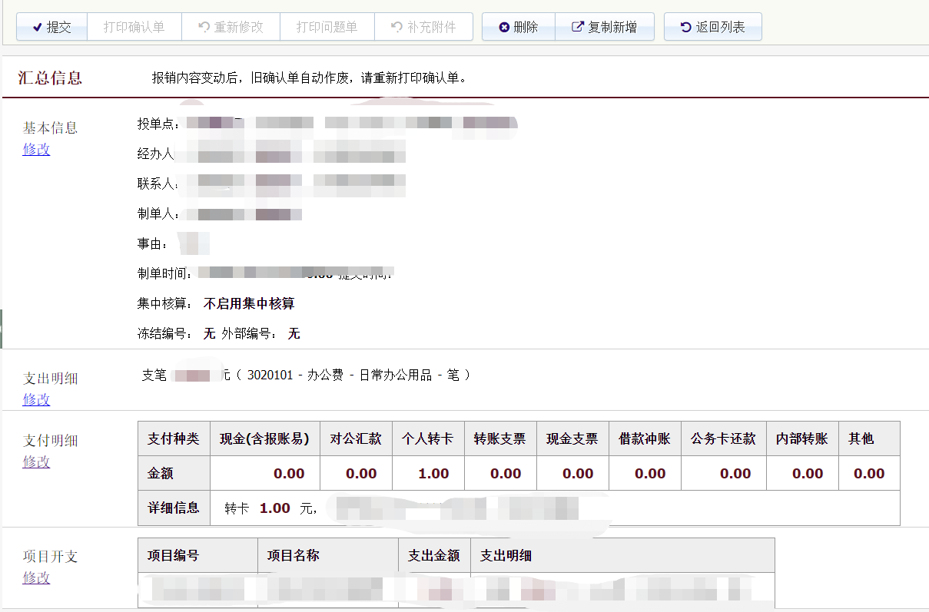说明：
A.确认单中的“负责人签字”一栏省略
B.将确认单和其对应的票据夹在一起
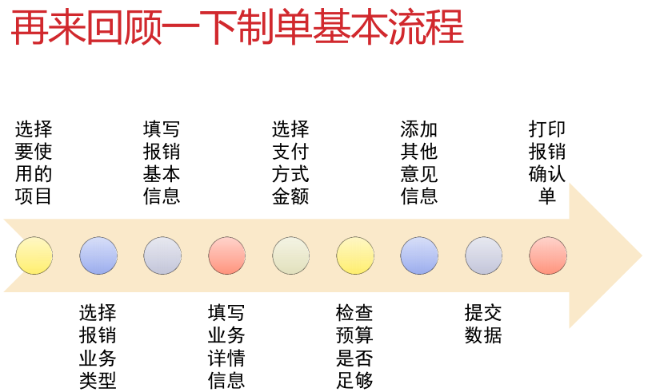注意：
- 提交后，报销单会进入“待交财务”状态，如呈现“网上审批中”的状态，是因为勾选了
请撤单后再进行修改。
B.没有收单的报销单，可在“我的报销”列表界面进行“撤单”操作。
C.如果忘记打印确认单， 可以在“我的报销”界面查找该单后进行“查看”，点击最下面的“打印确认单”按钮即可打印确认单。
D.如还有其他业务需要报销，则从第二步“选择项目”开始，按照同样的流程操作。
E.对于网上报销还有疑问的同学，可以拨打深圳校区财务处的联系电话0755-23260076进行咨询。

1.5 院系审核网报单等全部材料
完成网上报账打印网报单后，将上述全部材料整理好（包括订单详情+支付详情+发票+线下小额登记表<如果有实验用品>+记账表+网报单+报销情况说明书<如果有需要>）提交到学院办公室审核盖章，必须先经审核盖章后方可提交学校财务报销处理。

1.6 送单
项目负责人将经院系审核盖章后的全部材料一并送到财务投单箱（逸仙楼一楼大学生服务中心旁）或到逸仙楼财务处609投递，扫描网报单二维码，投放在箱子中。收单人员简单检查票据、资料正确后即可收单。财务处理完成后会有短信通知负责人。

二、附录

附录1 发票要求及示例
1、发票抬头：中山大学
纳税人识别号：121000004558631445
示例如下图：
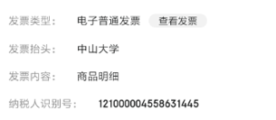
2、纸质发票：需用办公胶水粘贴在附件《票据粘贴单》上（票据粘贴单方
框中间的字体最好去掉，以免发票看不清），并填写票据张数、票据总金额、
经办人等信息
3、电子发票：发票打印在A4纸上
4、发票金额：发票上的金额与支付详情要相同，淘宝购物时不要用淘金币或者避免使用红包以防金额不一致（如果金额不一致，相差不大时，可用签字笔在付款记录上说明情况，按小的金额报销）

附录2 订单详情要求及示例
订单详情为如下截图，注意订单详情中应包含订单金额、商品信息及发票等信息（如网站提供订单详情下载功能，也可使用下载文件）：
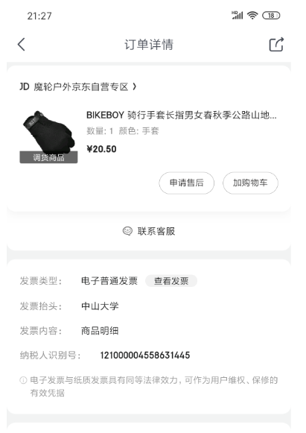

附录3 支付详情要求及示例
要求转账要给商家或平台，不要给私人，示例如下图：
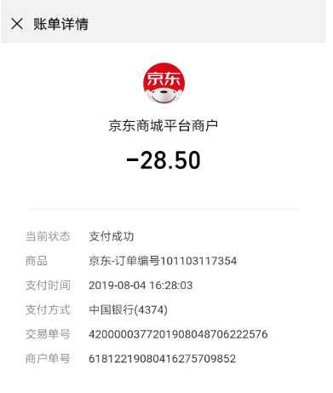

附录4 线下小额登记表要求及示例
- 适用范围
适用范围见下图：
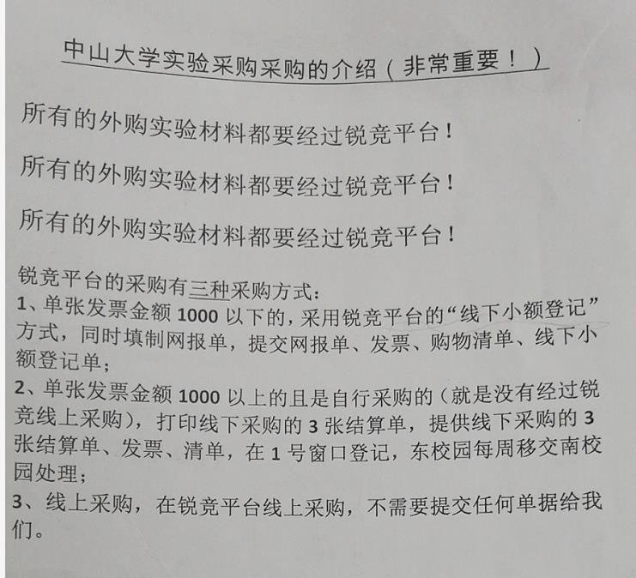
- 操作流程
2.1 小额报销（1000元以下）
- 登录中大采购统一网址：http://sycl.sysu.edu.cn
- 新增登记单
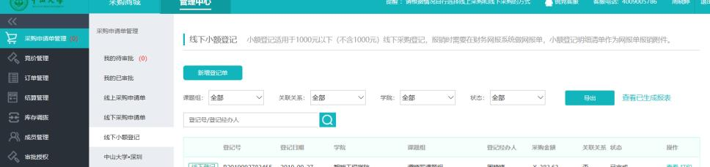
- 根据发票填写相关信息
供应商名字需要和发票上的销售方名称一样，否则财务不给报销（不要写淘宝名等昵称）名字在下图1位置；若有特殊情况如2所示应备注：
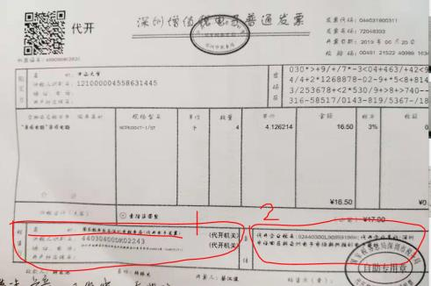
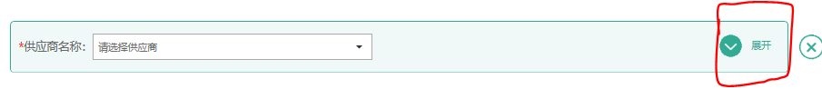
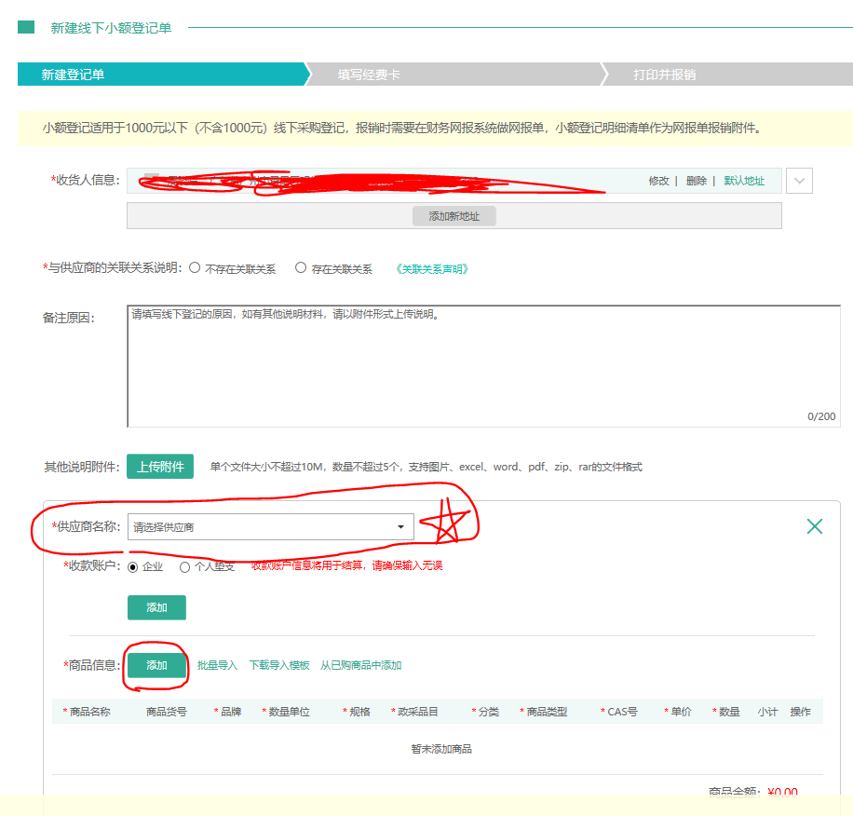
点击【商品信息：添加】
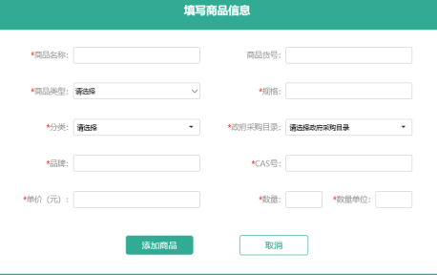
- 填写完成后右下角提交

- 填写经费卡号
注意经费卡号请按照大创项目经费号填写，具体经费号请查看当年教务通知。大创项目经费负责人为X，经费负责人netid为X。

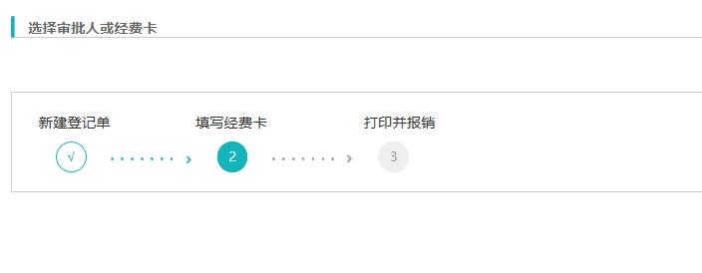
- 点击打印并报销
- 下载打印纸质版
找指导老师签字并签署意见，经费负责人签字找伍老师处理。
2.2 线下采购报销（1000元以上）
超过一千元的设备需要竞价采购并办理固定资产登记，需要指定设备保管人 大创经费无法报销此类型的设备。
https://images.rjmart.cn/file/cms8s3d5/cacdel/12f3f4c1-c829-46e3-99f7-1042bacc352e.pdf线下采购流程指引 ，若采购实验材料同一天同一个商家同一个订单采购金额超过1000元，需要走线下采购报销，不需走网报单报销，也应填写记账表登记金额

- 常见问题解答
- 不同商家需要填写不同的报表吗？
是的。
- CAS号是什么？
化学品都有一个对应的CAS号，有的商品 CAS号是非必填的，将商品类似选择为其他，这个CAS号就会显示为非必填项，可以不填；
- 文具类能在此平台报销吗？
按照中大规定，办公用品不能在锐竞平台采购；
- 中大报销，所有东西都需要在这里线下小额登记吗？
不是，线下小额登记表要求低于1000元的商品才可以线下小额登记。
- 其他不懂的问题？
QQ联系锐竞平台客服
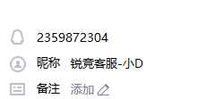

附录5 报销情况说明书
中山大学财务报销情况说明书

核算中心：
本人在 项目报销 事项中，根据财务报销有关规定，对部分报销情况说明如下：

本人确认上述报销业务和票据的真实性，请财务予以报销。由此引起的审计、检查责任，由本人负责。
经办人签字：
年 月 日

项目负责人意见（项目负责人必须签署明确意见并签名确认，仅签名无效）：

项目负责人签字：
年 月 日
所在单位意见（需单位审批事项，单位负责人必须签署明确意见并签名加盖单位公章，仅签名盖章无效）：

单位负责人签字：
（单位公章）
年 月 日
填写说明：项目负责人本人发生的各类业务，均需所在单位审批，其余由项目负责人审批即可（制度中要求单位审批事项除外）。
附录6 票据粘贴单要求及示例
最新报销票据规范化粘贴指南：
https://mp.weixin.qq.com/s/7SuNpkfG3Y9Sr2svtHA9bQ
票据粘贴单需按要求填写相应项目，票据粘贴单原件样式及贴票示例如下图（可在报销文件资料中下载）：
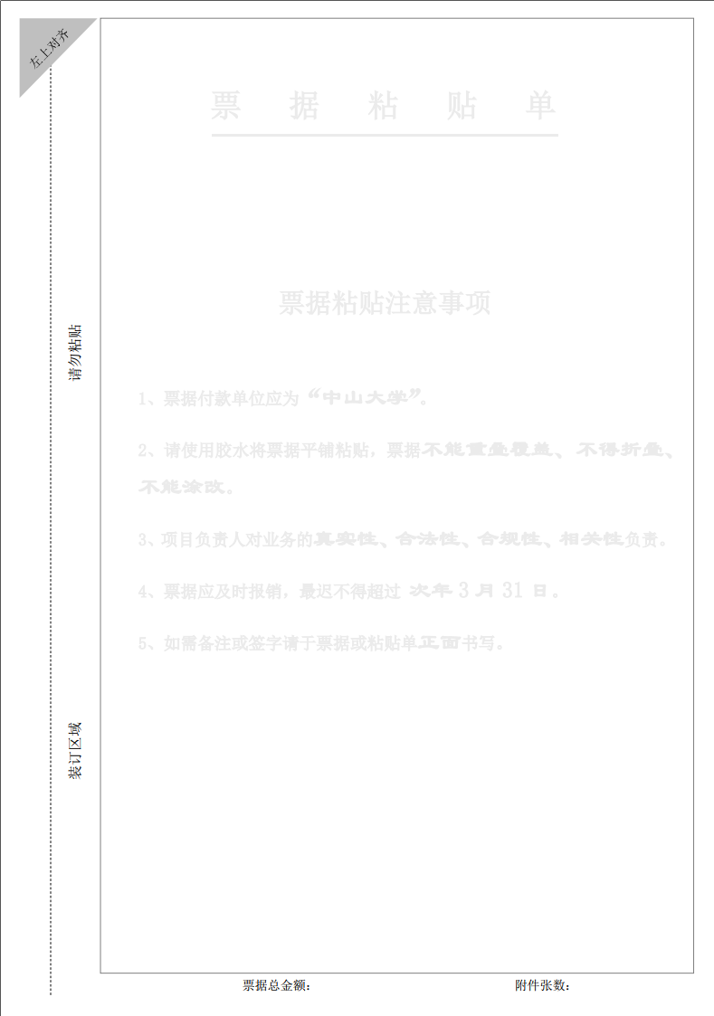

附录7 大学生创新训练项目记账表
记账表需按要求填写相应报销项信息，并请经办人（小组负责报销的人）和小组负责人（组长）签字，记账表原表样式如下：
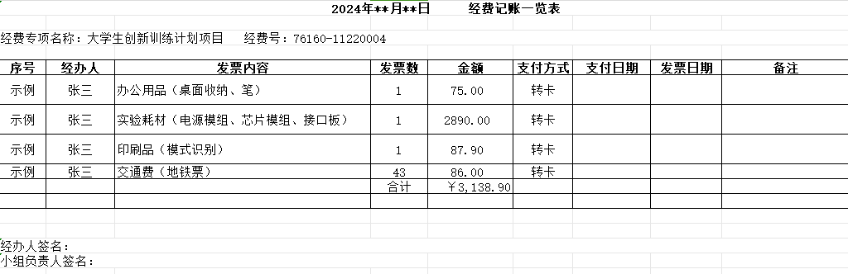

三、常见问答
1、专利申请费如何报销？
发票+专利受理后审查事项审批确认单+合同复印件（如有）。
2、如果物资超过1000元，办理固定资产的手续如何办理？
大创经费无法报销此类物资，可联系导师用课题组经费采购
可参考附件《物资竞价登记流程》【可能会有修改，具体以老师所说为准】
3.、账表的经办人写谁的名字？
谁买的东西，谁就是经办人。
4、网报单中支付方式是什么意思？
“支付方式”不是写你怎么支付，是写学校怎么支付给你，一般情况下，写转卡，学校会转到对应学生的银行卡上。
5、大创报销流程
发票贴好，相关经办人、导师签好字，同时附上订单详情、支付记录→填写好记账表→携带上述材料去找伍老师审核→审核无误后，回去上财务系统做网报单→做好网报单后，网报确认单及发票等附件材料一起拿给伍老师找项目负责人签字→之后将票据投递至深圳校区逸仙楼609或逸仙楼1投箱子
6、网报单出现联系人没有登记手机号码的报错情况？
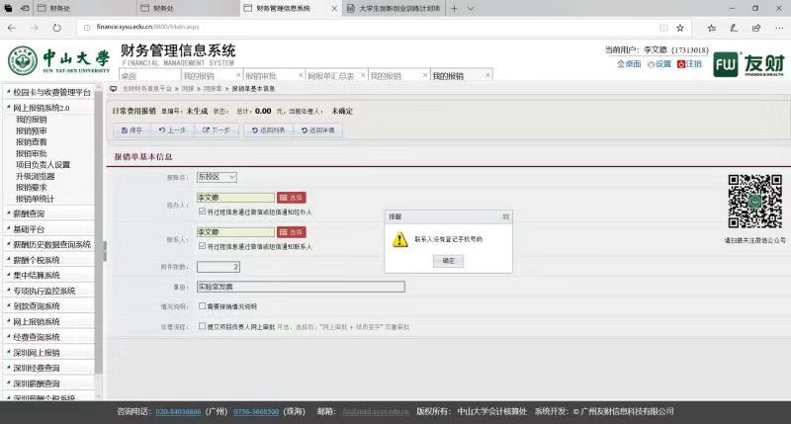
让该同学上财务系统，右上角设置那里录入联系方式，然后重新做单，或者换一个联系人和经办人。
7、票据粘贴单上签字，经办人、证明人是指？项目负责人又是指？
谁买的东西谁就是经办人，导师是证明人，项目负责人找伍老师审核后加盖项目负责人签字章。
8、记账表上的发票内容栏，是不是发票/销货清单上所有的名称都要全部填上去？

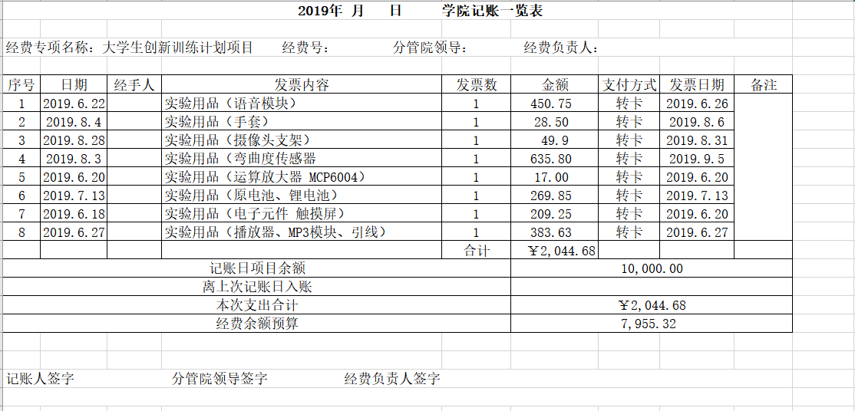
可以不写品牌，可以如上图概况，写清楚所买物品种类名称。
9、电子发票如何粘贴？
不用粘贴，直接打印在A4纸上签名签在空白处。
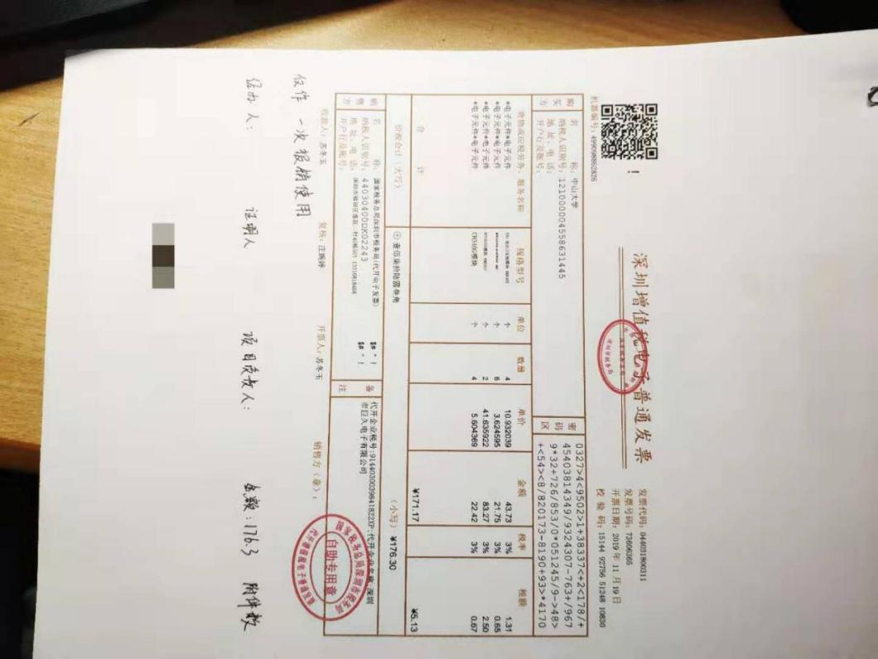
所有电子发票一律A4纸打印，正面签字，非电子发票，粘贴在票据粘贴单然后签字在下方
10.、地铁票、公交车票在系统上做单是必须写明日期和地点吗？
系统设置了必须写明日期和地点。
11、 一些商家表示不能提供货物清单，但发票上有明细，请问这样可以吗？
不可以。
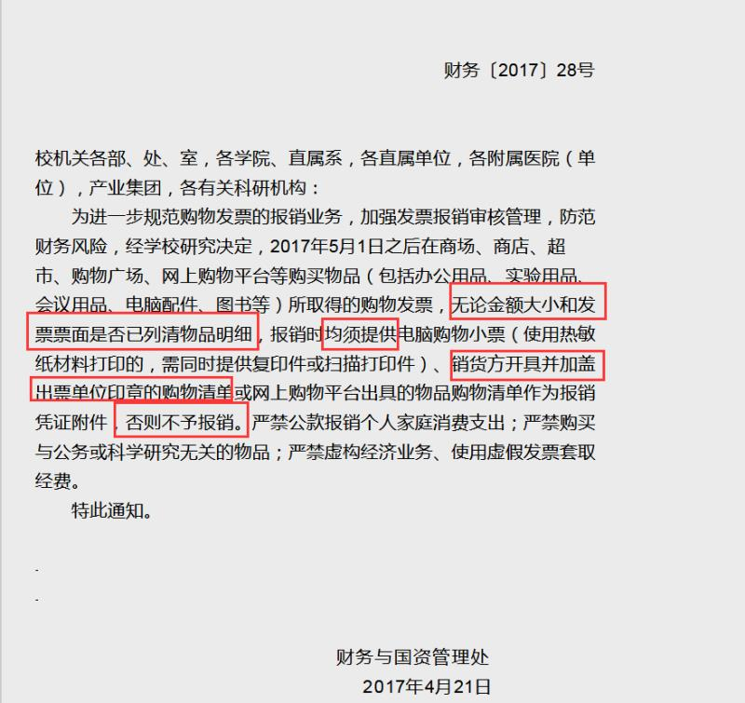
13、请问1000块钱以下的移动硬盘需要进固定资产吗？
不需要进固定资产。
14、 在投递的过程中直接将材料投递到那个箱子？
扫码、装袋、投箱。
15、购买电子元器件，单张发票超过1000，怎么办？
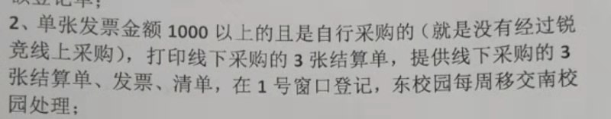
https://images.rjmart.cn/file/cms8s3d5/cacdel/12f3f4c1-c829-46e3-99f7-1042bacc352e.pdf线下采购报销指引
16、运费和原件费用分开支付，发票金额是二者之和的情况，需不需要写一份报销情况说明呢？
不用。
17、请问一下大创项目购买的物资最后学校是要回收的吗？还是在实验室的？
列为固定资产就都是学校的，非固定资产则不受学校管理
18、订单详情是什么？
线下超市买的，那么购物清单是超市给开的热敏纸小票，线下商店购买的，那么购物清单是店家开的，网上淘宝/京东等平台买的，是网上淘宝/京东等平台的订单详情。
19、学校专利申请流程？
参考文件《中山大学专利申请及授权办事流程指引》

